

**维普作业管理系统**

（学生操作手册）

重庆泛语科技有限公司

目录

一． 学生角色权限 3

二．详细操作说明 4

第1步：登录 4

第2步：作业管理 5

（1）提交作业 5

老师批改完成后学生可查看教师批注 6

（2）作业管理(教学班) 7

（3）申请加入教学班 8

个人中心 8

我的消息 8

个人信息 8

修改密码 8

系统使用注意事项 9

1. 学生角色权限

* 学生可以查看自己上过的课程和教学班，查看指导教师布置的作业内容，查看作业查重的相似率，同时可查看指导教师批改成绩和点评
* 指导教师发布作业之后，学生才可开始提交作业。

**操作流程图**



# 二．详细操作说明

## 第1步：登录

同一个账号密码输入错误三次以后便需要输入验证码，首次登录需绑定手机号。

账 号：学号

初始密码：123456（登录系统后请及时修改密码）

系统地址：http://vams.cqvip.com

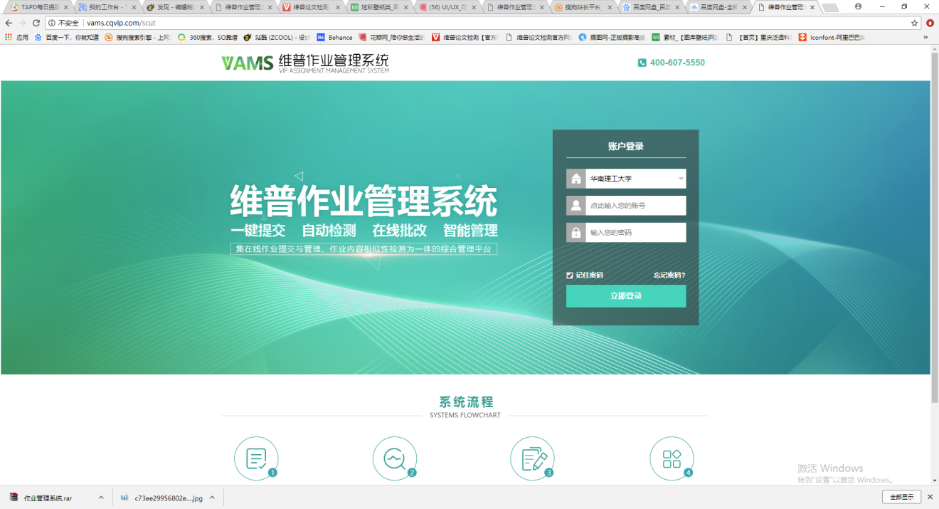

## 第2步：作业管理

### （1）提交作业

**注意：**

1.作业确认提交后不可更改，系统会自动进行查重检测并计算出检测结果，老师可直接进行批改。

2.请先预览后再提交，格式错误文件会导致检测失败，指导教师也无法查看。（可另存后再预览提交）

我的作业列表：可查看到每个指导老师发布的作业，点击“提交作业”，可按照老师规定进行提交。 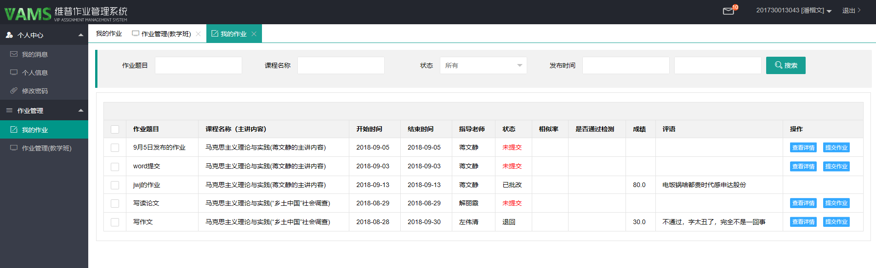

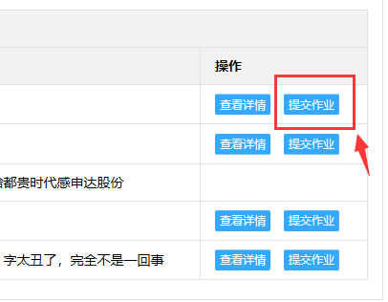

带有论文图标作业一般为期末测试。

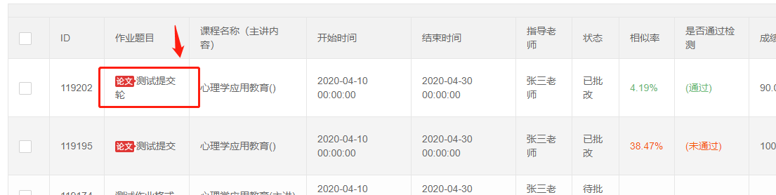

提交作业弹出框：

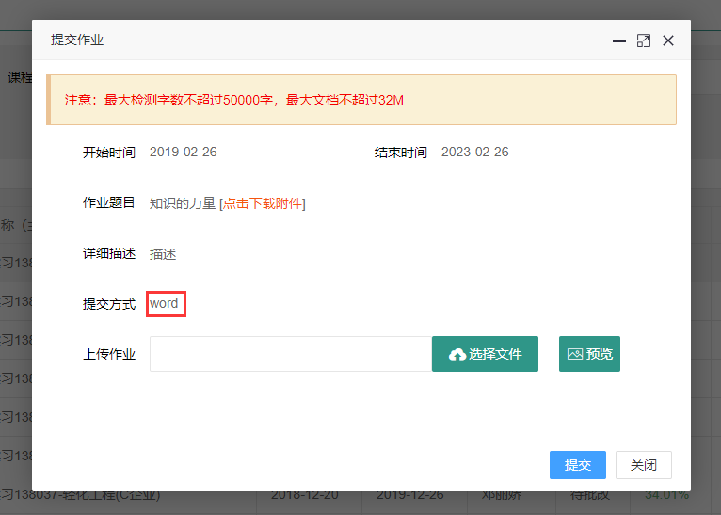

老师批改完成后学生可查看教师批注、成绩、评语等信息。

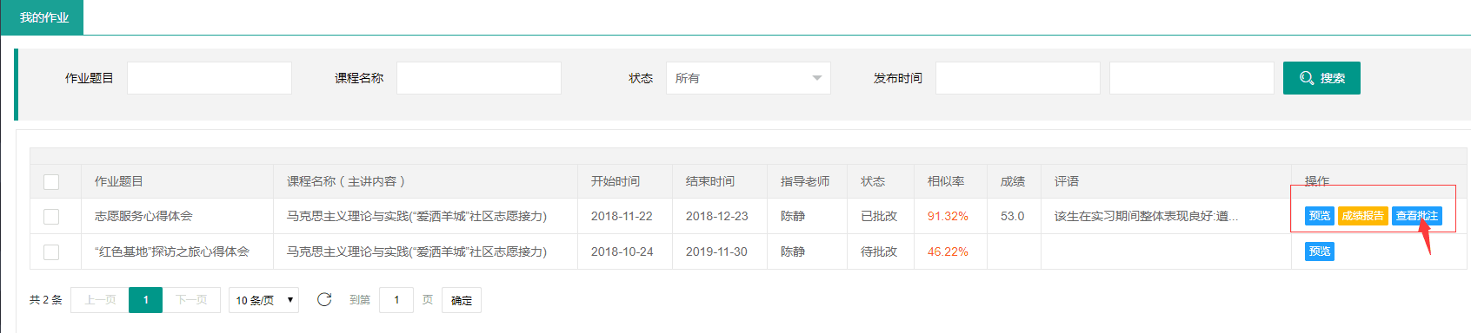

### （2）作业管理(教学班)

查看到自己上课的所有教学班，并可以点击“查看布置作业”查看相应班级发布的作业，然后进行提交

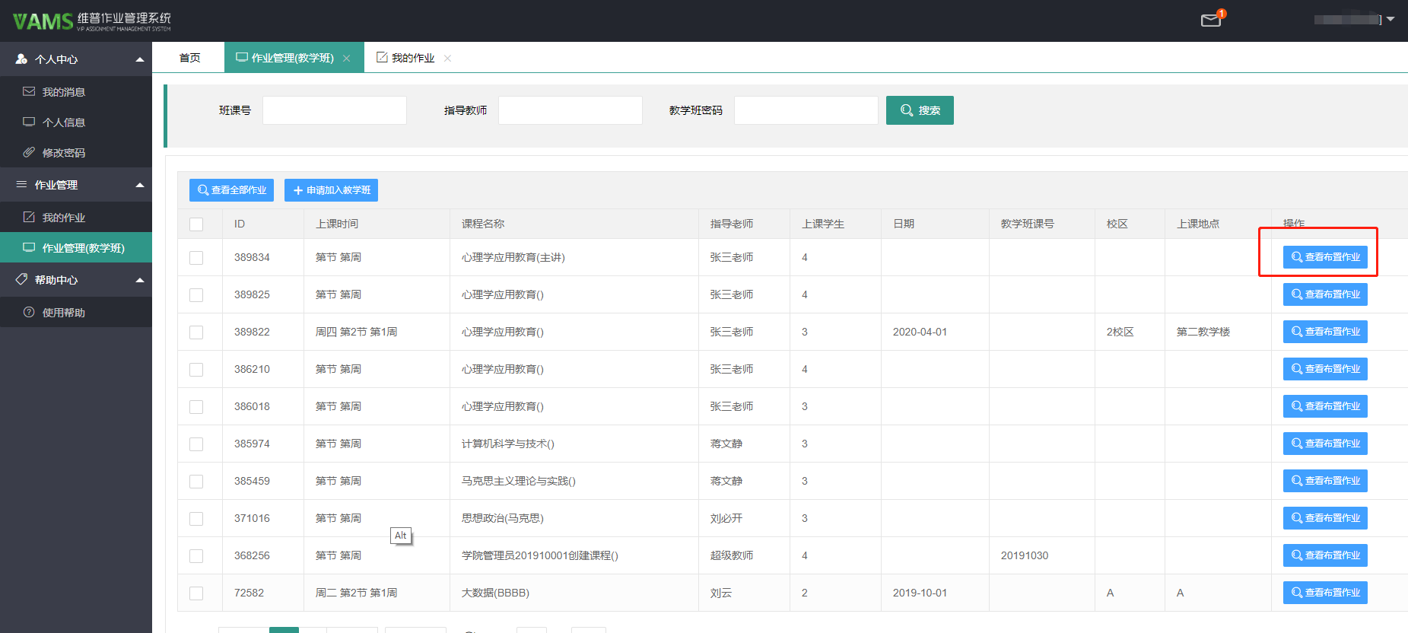

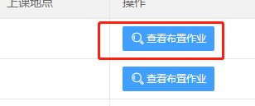

同一个教学班布置作业的列表，包含期末论文和课堂作业两种类型的作业，带论文图标一般为期末测试作业。

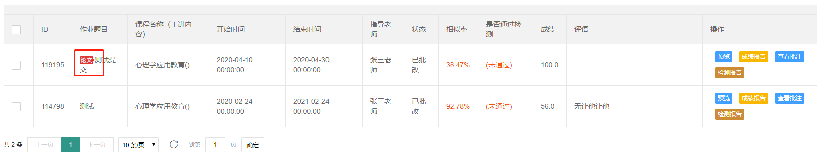

### （3）申请加入教学班

点击“申请加入教学班”，输入课程密码（由指导教师提供），可申请自主加入该指导教师班级。加入成功后便可开始提交作业。

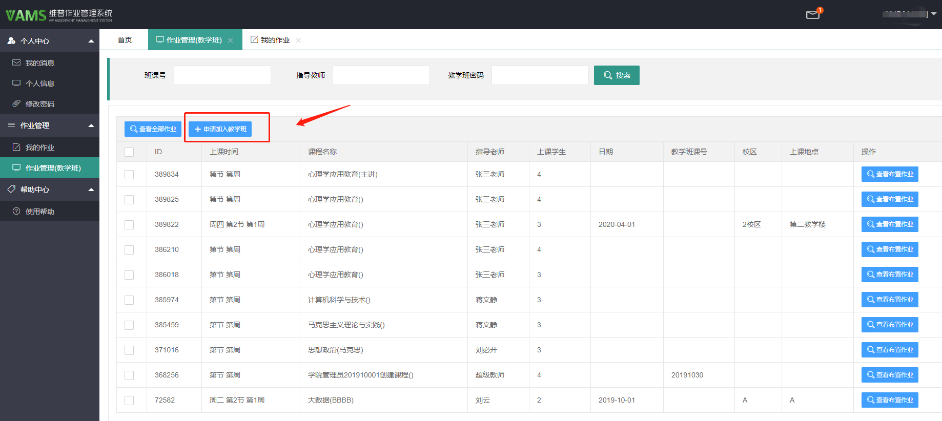

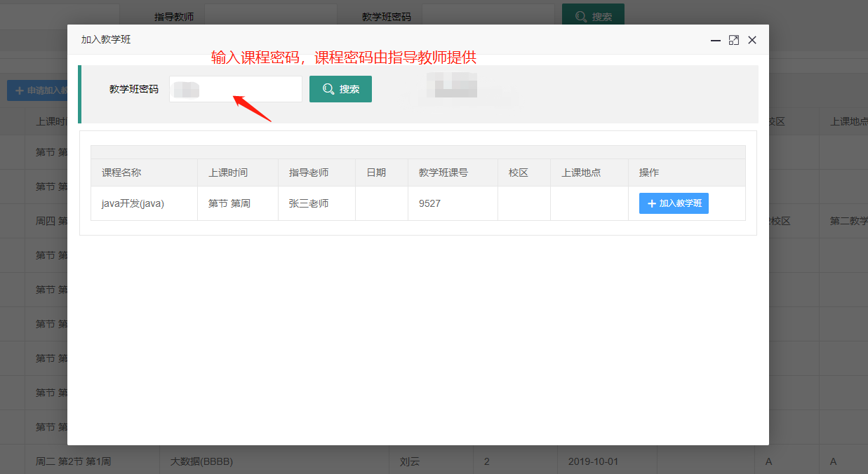

## 个人中心

### 我的消息

点击查看详情，可查看上级账号发布的消息详情

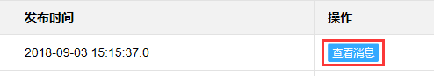

### 个人信息

管理员的个人信息展示：账号、系统到期时间、账户角色、单位名称、允许上传最大字数

### 修改密码

分别输入旧密码和新密码，输入字段为明码。更改密码时，旧密码输入正确的情况下才可更改成功！

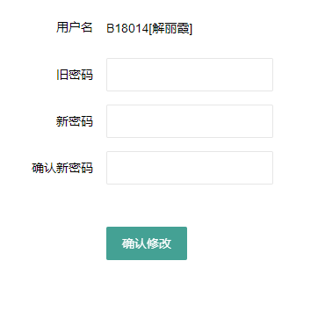

## 系统使用注意事项

* 提交作业前请先预览，为防止指导教师无法查看作业，不能预览文档请另存后重新预览再提交。
* 客服热线：400-607-5550 | 客服QQ：4006075550
* 推荐使用Chrome（谷歌）或者360浏览器，或者IE版本在9.0以上的其他浏览器。
* 登录后请立即修改密码，防止账号被盗用。（可在“个人信息”中绑定手机号，防止密码丢失。如遇密码丢失请联系学校管理员重置密码。）